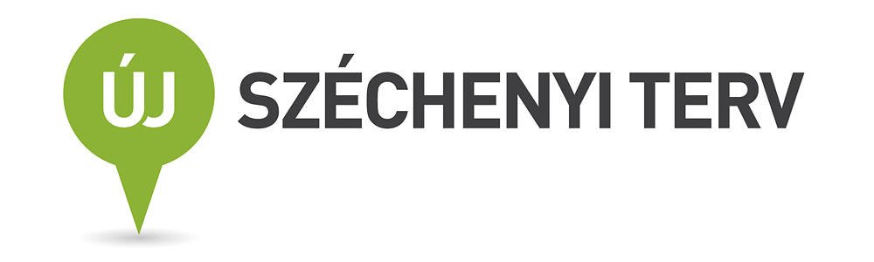

„Tudásforrás” IKT-eszközökkel –könyvtárfejlesztés 1-12. évfolyamig a Szegedi Tudományegyetem gyakorlóiskoláiban”
TIOP-1.2.3-11/1-2012-0244
Kedvezményezett: Szegedi Tudományegyetem
Projektidőszak: 2013.02.01-2013.10.31.

A Szegedi Tudományegyetem sikerrel pályázott a „Tudásforrás” IKT-eszközökkel –könyvtárfejlesztés 1-12. évfolyamig a Szegedi Tudományegyetem gyakorló- iskoláiban
TIOP-1.2.3-11/1-2012-0244
kódszámú pályázati kiírásra.

A 2013. február 1-jén kezdődött projekt keretében a Szegedi Tudományegyetem két köznevelési intézményének könyvtári informatikai infrastruktúrafejlesztése valósult meg. A projekt az infrastruktúra fejlesztésével, a korszerű hardver- és szoftvervásárlás támogatásával hozzájárul az iskolai könyvtárak online szolgáltatásainak mennyiségi és minőségi javulásához. Az infrastrukturális fejlesztéssel tartalmi fejlesztéseket tudtunk megvalósítani: online elérés fejlesztése, közösségalakítás, az információkezelési, digitális kompetenciák, az önálló ismeretszerzés és az élethosszig tartó tanulás készségének és képességének kialakítása, fejlesztése, a fogyatékkal élők számára az információs források elkérésének biztosítása. Fontosnak tartjuk, hogy ezen korszerű rendszerek lehetővé teszik használóik számára az elérhető információk segítségével új dokumentumok, szellemi termékek létrehozását, közzétételét.
Intézményeinkben az alábbi könyvtári fejlesztésekre nyílt lehetőség:
- 14 db jól felszerelt tanulói munkaállomás
- 2 db könyvtárosi munkaállomás, nyomtatók
- 4 db kézi vonalkód olvasó
- 2 db lézer vonalkód olvasó
- 1 db-1 db tanulói számítógép
- 2 db projektor és presenter
- 1 db notebook, 6 db e-book olvasó
- 2 db erősítő és 2 db hangfal
- 2 db szervergép és 3 db külső háttértár
- számítógép-hálózati kábelek, aljzatok, csatlakozók.

